2012年度环翠区信息公开工作报告

威海市人民政府办公室：
根据《中华人民共和国政府信息公开条例》和上级要求，现将我区2012年度政府信息公开年度工作进行总结报告。本报告主要由概述、政府信息公开的组织领导和制度建设情况、主动公开政府信息以及公开平台建设情况、政府信息公开申请的办理情况、政府信息公开收费及减免情况、因政府信息公开申请行政复议、行政诉讼的情况、政府信息公开保密审查及监督检查情况、政府信息公开工作存在的主要问题及改进情况及附表等几方面组成。
本报告中所列数据的统计期限为2012年1月1日至2012年12月31日。我区将于2013年3月底前在环翠区政府门户网站（www.huancui.gov.cn）对本报告予以公布。如对本报告有疑问，请与环翠区人民政府办公室联系（地址：山东省威海市环翠区新威路75号，邮编：264200，电话：0631-5286039）。
一、概述
今年以来，在市委、市政府的正确领导下，我区信息公开工作顺利推进，健全了工作机构，完善了相关制度，建设了公共查阅场所，取得了明显成效。具体如下：
（一）加强领导，组织有力。进一步完善了区政府信息公开领导小组工作制度，建立健全了各镇、街和相关部门、单位的信息公开领导小组工作制度，年初汇总备案各单位分管负责人和具体工作人员的相关信息，明确了责任，理顺了机制，形成了“有人管事、有人干事”的良好局面。
（二）合理规划，认真总结。年初，在市政府应急办的指导下，编写了《2012年环翠区政府信息公开工作思路》，确定了工作目标和重点，理清了工作思路，明确了工作步骤，为全年工作扎实有序开展打下了坚实的基础。年底，对照年初制定的规划，认真分析全年工作，肯定成绩，找出问题，总结经验，为下一阶段工作指明方向。
（三）重点突破，示范带动。开展了环翠区信息公开示范点建设工作，树立先进典型，带动其他单位比学赶超，确定了人社局、教育局、卫生局、民政局等8家民生领域单位作为示范点，重点推进群众关注度高、利益联系多的社会事业部门的信息公开工作。各示范点单位在严格按照市级示范点建设标准开展工作的基础上，结合各单位实际，拓展服务内容，创新工作方法，在便民利民方面狠下功夫，为群众提供更加快捷全面的服务。
（四）夯实基础，健全制度。下发了环翠区政府信息发布协调制度等7个制度，全面完善了信息公开工作相关制度。各镇、办及相关部门、单位全部按照示范点建设标准要求，建立健全了本单位的信息公开相关制度。
（五）一事一审，严防泄密。重新修订下发了《环翠区政府信息公开工作保密审查制度（试行）》，规范了保密审查程序，明确了保密审查责任；制定了《保密审查审批登记表》制度，完善了“先审查、后公开”和“一事一审”的保密审查工作机制，确保所有公开的政府信息均经过了严格的保密审查。
（六）督查推进，定期考核。将日常督查与年终考核结合起来，将自查与检查结合起来，定期不定期督导检查各单位信息公开工作，整改发现问题。今年以来，共组织自查3次，形成自查报告150份；组织网上督查1次，检查了全区50个单位的网上公开情况；组织现场督查1次，检查了6个示范点单位办公场所、便民措施和档案等情况。
二、政府信息公开情况
（一）主动公开情况。全区各单位严格按照上级有关制度规定要求，多渠道、全面、准确和按时公开信息；当日形成信息当日公开，突出时效性，提升行政效率；及时编制信息公开指南和目录并更新；及时向区档案馆和区行政服务中心送交指南、目录和属于主动公开范围的信息；严把保密审查关，做到“先审查、后公开”和“一事一审”要求并做好记录，防止泄密事件发生。充分发挥区政府门户网站作为信息公开第一平台的作用，组织经信局和多家网络公司论证网站中长期规划；为方便群众查阅信息，不断改进完善区政府网站的信息公开栏目功能；为提供快速高效的查阅体验，积极探索利用最新网络技术。
2012年度，我区共公开各类信息19057条，接受来电咨询23000余次，发放明白纸、宣传册20000余份，编印赠阅《环翠区人民政府公报》4期2000余本，向区档案馆和区行政服务中心报送规范性文件200余件。
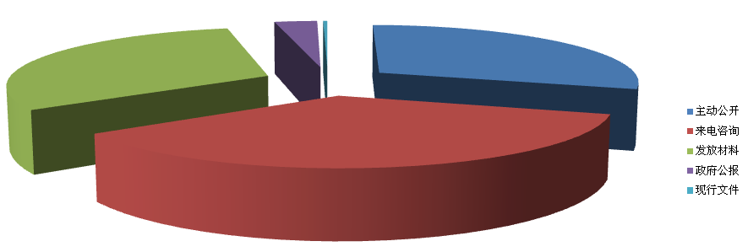
（二）依申请公开情况。全区各单位公开了办公地点和电话，安排了专人受理信息公开申请，按照规定接待和答复。
2012年度，我区未收到政府信息公开申请，未收取任何费用，未发生因信息公开而产生的举报、投诉、行政复议和行政诉讼。
（三）公共查阅场所建设情况。依托区档案馆建立了现行文件查阅中心，集中全区规范性文件，为公众提供查阅服务。2012年度，共有320余人次到区档案馆查阅信息。依托区行政服务中心和镇、办便民服务中心，充分利用现有办公条件和设备资源，设立政策超市、触摸屏查询微机、政府公报查阅点、信息公开申请受理点等，提供各种形式的信息公开服务，加大信息公开工作的宣传力度，拓展了信息公开的工作深度广度。
三、存在问题和改进措施
虽然我区信息公开工作总体较好，但仍存在一些不足，需要进一步改进完善。一是个别单位对信息公开工作认识不够到位，重视程度需进一步提高；二是制度建设水平参差不齐，个别单位制度需进一步细化；三是个别单位公开内容不够全面及时，需要进一步加大督导考核力度。下一步，我们将采取有力措施，推动信息公开工作取得更好成绩。
一是不断加强信息公开工作的宣传教育力度，通过下发文件、集中学习、组织自查和督导检查等方法，提高认识，规范程序，熟悉业务，提高信息公开工作水平。
二是以信息公开制度建设为突破口，审查备案各单位的信息公开相关制度，提升信息公开制度建设水平，推动信息公开工作科学规范开展。
三是将年终考核和日常督查结合起来，改进督导工作机制，完善督导工作体系，切实提高督导工作水平，力争督导考核工作取得实实在在的效果。

威海市环翠区人民政府办公室
2013年2月19日

